Міністерство освіти і науки України

НАЦІОНАЛЬНИЙ ТЕХНІЧНИЙ УНІВЕРСИТЕТ УКРАЇНИ

«КИЇВСЬКИЙ ПОЛІТЕХНІЧНИЙ ІНСТИТУТ

ІМЕНІ ІГОРЯ СІКОРСЬКОГО»

Кафедра прикладної математики

ЗВІТ

ПРО ВИКОНАННЯ ІV ЕТАПУ КУРСОВОЇ РОБОТИ

з дисципліни “Бази даних та інформаційні системи”

на тему: Прибирання офісів

Студента ІV курсу, групи КМ-32 напряму підготовки 6.040301 – прикладна математика

АРСЕНИЧ О. М.

Викладач

ТЕРЕЩЕНКО І.О.

Оцінка: ___ балів

Київ – 2016

ЗМІСТ

1 ПОСТАНОВКА ЗАДАЧІ 3

2 ДІАГРАМА ІЄРАРХІЇ ПРОЦЕСІВ 4

3 ДІАГРАМИ НОТАЦІЇ СТАНІВ ОБ’ЄКТІВ СИСТЕМИ 5

4 ДІАГРАМИ ПОТОКІВ ПРОЦЕСІВ 8

ВИСНОВКИ 11

# 1 ПОСТАНОВКА ЗАДАЧІ

Завдання:

а) побудувати діаграму ієрархії процесів темою курсової роботи;

б) побудувати діаграми опису послідовності етапів процесу (Process Flow Description Diagrams, PFDD);

в) побудувати діаграми стану об’єкту і його трансформації в процесах (Object State Transition Network, OSTN).

# 2 ДІАГРАМА ІЄРАРХІЇ ПРОЦЕСІВ



Рисунок 2.1 Діаграма ієрархії процесів

# 3 ДІАГРАМИ НОТАЦІЇ СТАНІВ ОБ’ЄКТІВ СИСТЕМИ



Рисунок 3.1 Діаграма нотації станів об’єкта «користувач»



Рисунок 3.2 Діаграма нотації станів об’єкта «заява»



Рисунок 3.3 Діаграма нотації станів об’єкта «замовлення»

# 4 ДІАГРАМИ ПОТОКІВ ПРОЦЕСІВ

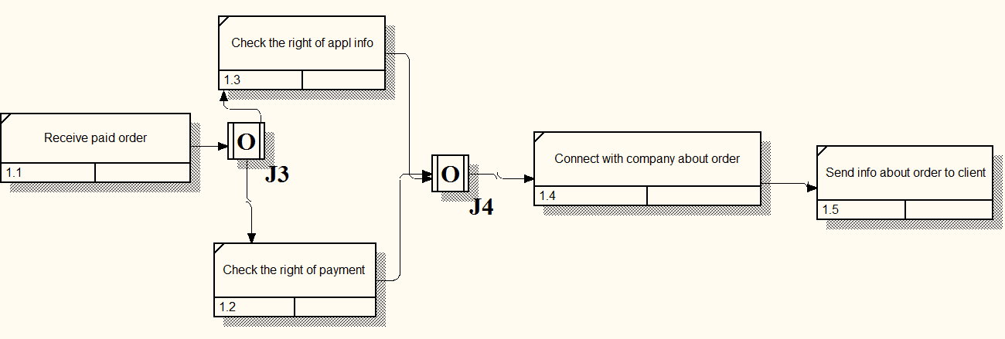

Рисунок 4.1 Діаграма №1 потоків процесу «Management process»

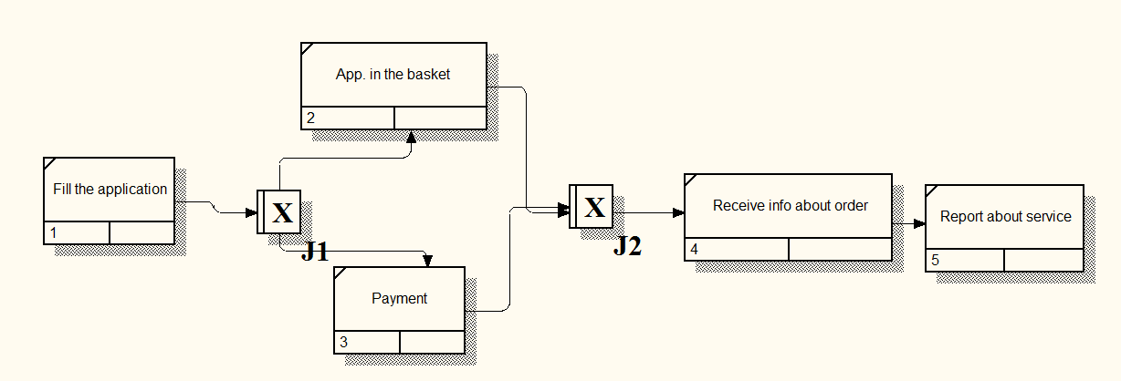

Рисунок 4.2 Діаграма №2 потоків процесу «Manipulation with application»

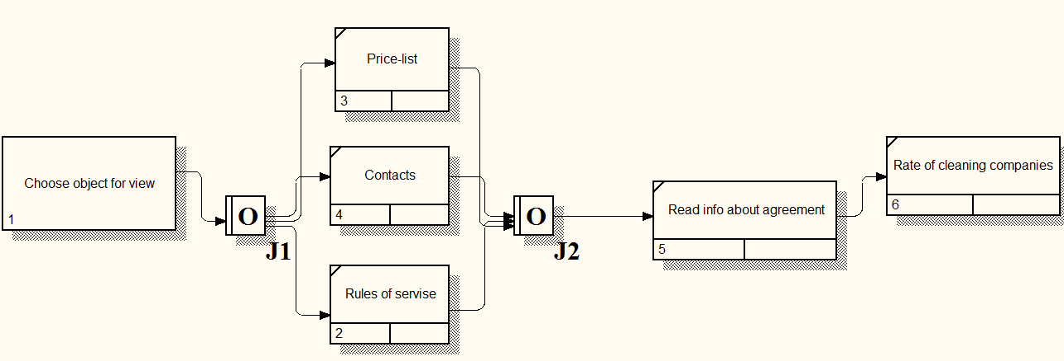

Рисунок 4.3 Діаграма №3 потоків процесу «View info about»

# ВИСНОВКИ

а) Діаграма ієрархії процесів, що зображена на рисунку 2.1, має три рівні ієрархії. На першому рівні знаходиться головний процес - Прибирання офісів, на даному етапі зображено три рівні ієрархії.

На другому рівні цей процес розбивається на чотири: «View info about», «Manipulation with application», «Management process», «Authorization». Третій рівень представляє собою декомпозицію другого. Процес «Manipulation with application», декомпонується на такі процеси: «Filling», «Application in basket», «Payment», «Receive info about order». Процес «View in» декомпонується на такі процеси: «Rate of cleaning companies», «Price-list», «Rules» , «Info about agreements» , «Contacts». Процес «Authorization» декомпонується на такі процеси: «Anonim», «Registration». «Management process» декомпонується на такі процеси: «Receive payment order», «Check the right», «Connect with company», «Send info to client». Діаграма виконана за допомогою програмного забезпечення PowerDesigner.

1) Розглянемо діаграму нотації станів об’єкта «користувач» (зображена на рисунку 3.1). Користувач, який зайшов в систему може авторизуватись, якщо користувач ще не зареєстрований в системі, він може це зробити, або функціонувати як анонімний користувач. Для авторизованих користувачів існує функція редагування даних, яка також може привести до видалення користувача з системи, ця функція існує для анонімних користувачів, які видаляються з системи одразу після виходу з неї.

2) Розглянемо діаграму нотації станів об’єкта «заява» (зображена на рисунку 3.2) та діаграму потоків процесу «Manipulation with application» (зображену на рисунку 4.2). Користувачеві системи надається право заповнювати заяву, після заповнення вона переходить у статус заповненої заяви, яка після підтвердження може бути додана у кошик, або стати готовою до оплати. З кожного статусу існує можливість редагування заяви з подальшим видаленням у разі необхідності. Далі заява може бути оплачена та перейти в статус “Оплачена заява”.

3) Розглянемо діаграму нотації станів об’єкта «замовлення» (зображена на рисунку 3.3) та діаграму потоків процесу «Management process» (зображену на рисунку 4.1). Майже всі процеси управляються адміністратором даних. Для початку замовлення перевіряють на правильність введених даних, далі визначаються дата та назва клінінгової компанії. Після цього замовлення надсилають клієнту та клінінговій компанії, яка буде займатись цим клієнтом.

4)Розглянемо діаграму потоків процесу «View info about» (зображену на рисунку 4.3). Починаючи з процесу перегляду сторінок, користувач може вибрати один із пунктів меню, після переходу до одного з пунктів, користувач обов’язково побачить інформацію про договори з компаніями та рейтинг компаній.